Phần 1: Nguy cơ kỹ thuật khi Presentation Tier gọi thẳng SQL Database
Việc để Mobile App (Presentation Tier) thực thi trực tiếp câu lệnh SQL xuống CSDL gây ra lỗ hổng bảo mật nghiêm trọng (kẻ xấu có thể decompil app lấy chuỗi kết nối Database và can thiệp dữ liệu trái phép). Đồng thời, cách làm này bỏ qua hoàn toàn các quy tắc nghiệp vụ (như kiểm tra GPS, thu tiền COD, ghi nhận bằng chứng) và khiến ứng dụng vô cùng khó bảo trì khi cấu trúc CSDL thay đổi

Phần 2:
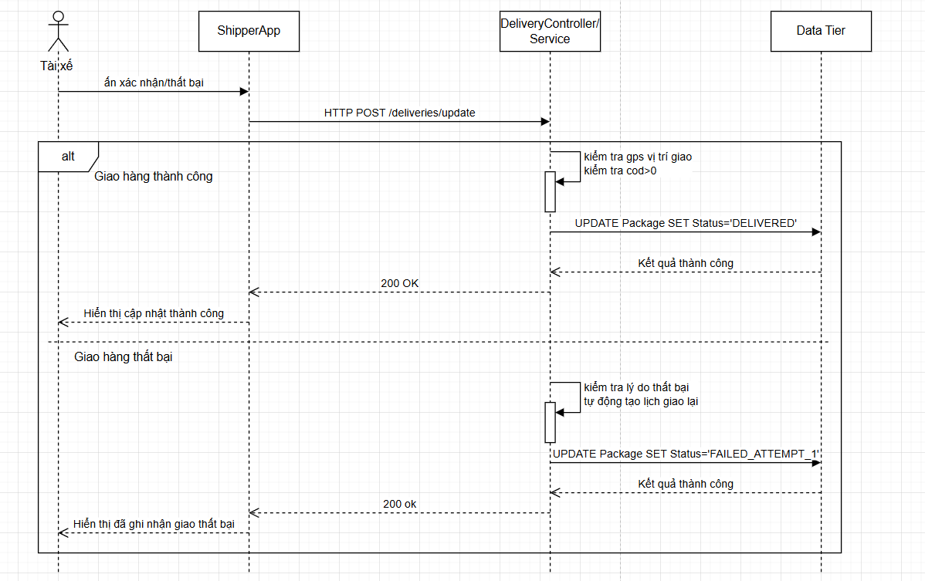

Phần 3: Đặc tả ca sử dụng UC-DELIVERY-01
1. Actor (Tác nhân):
- Tài xế (Shipper)
2. Pre-condition (Điều kiện tiên quyết):
- Tài xế đã đăng nhập thành công vào ứng dụng ShipperApp.
- Đơn hàng/Bưu kiện (PackageID) đang ở trạng thái sẵn sàng giao chặng cuối (đã được phân công cho tài xế)
- Bưu kiện tiếp nhận hợp lệ và dịch vụ vị trí (GPS) trên thiết bị mobile đã được bật.
3. Main Flow (Luồng sự kiện chính - Giao hàng thành công):
- Tài xế chọn đơn hàng cần giao trên ứng dụng ShipperApp và nhấn nút "Xác nhận đã giao hàng".
- Nếu đơn hàng có COD > 0, hệ thống yêu cầu tài xế nhập đúng số tiền thu thực tế và tải lên ảnh chụp xác nhận giao hàng thành công.
- ShipperApp thu thập dữ liệu vị trí GPS hiện tại cùng với thông tin đơn hàng (PackageID, COD, Ảnh xác nhận) và gửi request HTTP POST/gRPC DTO tới DeliveryController thuộc Business Logic Tier.
- DeliveryService thực hiện đối soát/kiểm tra dữ liệu:
  - Xác minh vị trí GPS của tài xế trùng khớp với tọa độ địa chỉ giao hàng.
  - Kiểm tra và xác nhận số tiền COD thu được cũng như tính hợp lệ của ảnh xác nhận.
- DeliveryService gọi PackageRepository thuộc Data Tier thực thi lưu trữ dữ liệu, cập nhật trạng thái đơn hàng thành DELIVERED.
- Data Tier phản hồi kết quả lưu dữ liệu thành công về Business Logic Tier.
- Business Logic Tier trả về phản hồi thành công (HTTP 200 OK) cho ShipperApp.
- ShipperApp hiển thị thông báo "Cập nhật giao hàng thành công" cho Tài xế.
4. Post-condition (Điều kiện sau):
- Trường hợp giao thành công: Trạng thái bưu kiện trên CSDL chuyển sang DELIVERED, thông tin tiền COD và ảnh xác nhận được lưu lại lịch sử giao hàng.
- Trường hợp giao thất bại (Alternative Flow): Trạng thái bưu kiện chuyển sang FAILED_ATTEMPT_1, lý do thất bại được cập nhật vào CSDL và hệ thống tự động lập lịch giao lại lần 2 cho đơn hàng.

